МИНИСТЕРСТВО ОБРАЗОВАНИЯ И НАУКИ РОССИЙСКОЙ ФЕДЕРАЦИИ
федеральное государственное автономное образовательное учреждение
высшего образования
«Северный (Арктический) федеральный университет имени М.В. Ломоносова»

Высшая школа информационных технологий и автоматизированных систем
(наименование высшей школы / филиала / института / колледжа)

ОТЧЕТ
о лабораторном практикуме

По дисциплине |  | DevTestOps
На тему | Настройка разграниченного доступа на основе ролей

Выполнил обучающийся:
Груздев Николай Александрович
^{(Ф.И.О.)}
Направление подготовки / специальность:
09.03.01 Информатика и вычислительная техника
^{(код и наименование)}
Курс: 4
Группа: 151220
Руководитель: Тарасов А.П., старший преподаватель кафедры информационных систем и информационной безопасности САФУ
(Ф.И.О. руководителя, должность / уч. степень / звание)

Отметка о зачете
 |  | ^{(отметка прописью)} |  | ^{(дата)}
Руководитель |  |  |  | А.П. Тарасов
 |  | ^{(подпись руководителя)} |  | ^{(инициалы, фамилия)}

Архангельск 2025
ЛИСТ ДЛЯ ЗАМЕЧАНИЙ
ЦЕЛЬ РАБОТЫ
Установить разграниченный доступ на основе ролей для пользователей-аналитиков логов и пользователей-аналитиков метрик и аудита.

1 РЕШЕНИЕ ПОСТАВЛЕННОЙ ЗАДАЧИ
На начальном этапе работы были сформированы два изолированных пространства: nginx-logs и server-monitoring. Процесс их создания через интерфейс управления показан на рисунке 1.
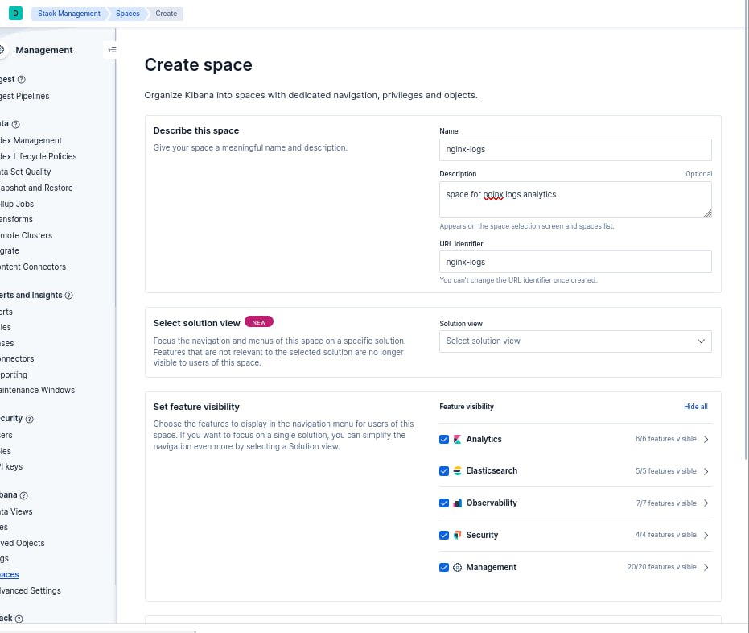
Рисунок 1 – Интерфейс формирования пространства nginx-logs
Для обоих пространств были установлены ограничения, разрешающие исключительно операции чтения в модуле Discover. Соответствующие параметры конфигурации прав доступа отображены на рисунке 2.
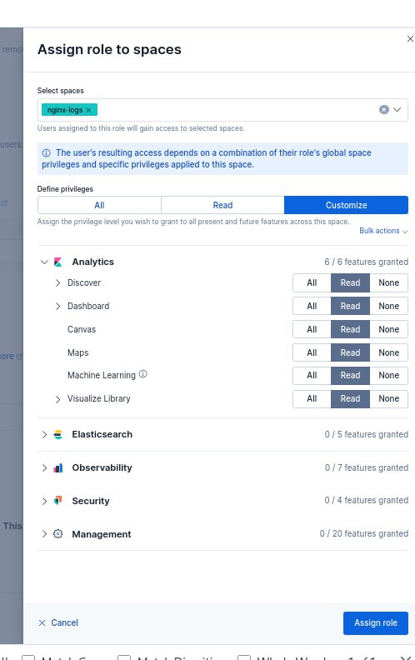
Рисунок 2 – Конфигурация ограничений на чтение в пространстве
Далее были определены две роли с различными уровнями привилегий: analyst и monitoring. Процедура настройки прав для каждой из ролей отражена на рисунках 3 и 4.
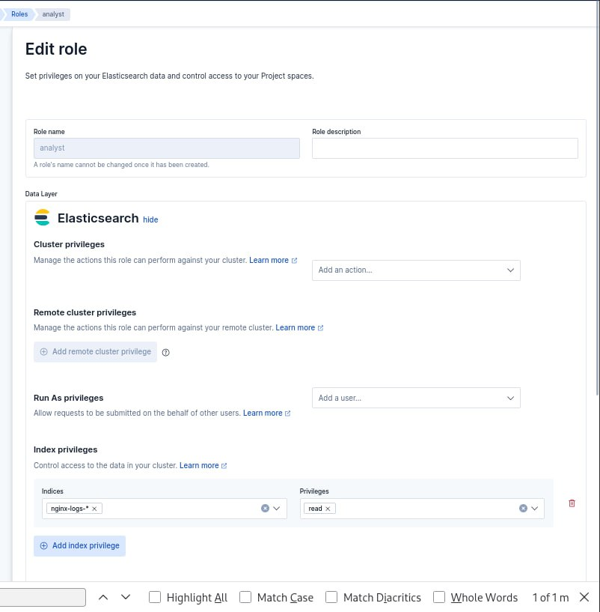
Рисунок 3 – Конфигурация прав роли analyst
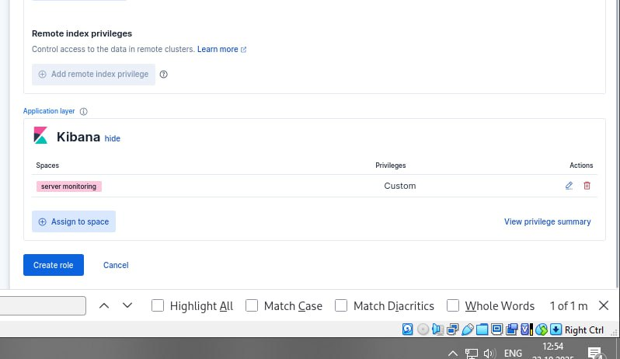
Рисунок 4 – Настройка полномочий роли monitoring
На следующем этапе были зарегистрированы четыре учётные записи: analyst-1, analyst-2, monitoring-1 и monitoring-2. Процесс добавления нового пользователя продемонстрирован на рисунке 5; остальные учётные записи создавались по аналогичному алгоритму.
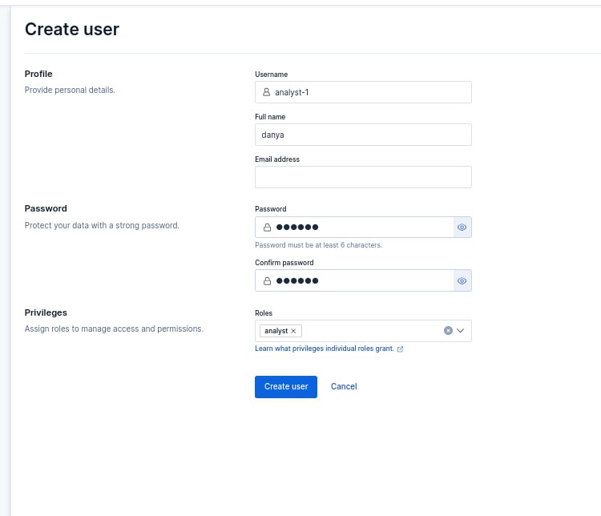
Рисунок 5 – Форма регистрации нового пользователя в системе
Завершающим шагом стало назначение ранее подготовленных дашбордов соответствующим рабочим пространствам. Механизм привязки визуализаций к пространствам показан на рисунках 6 и 7.
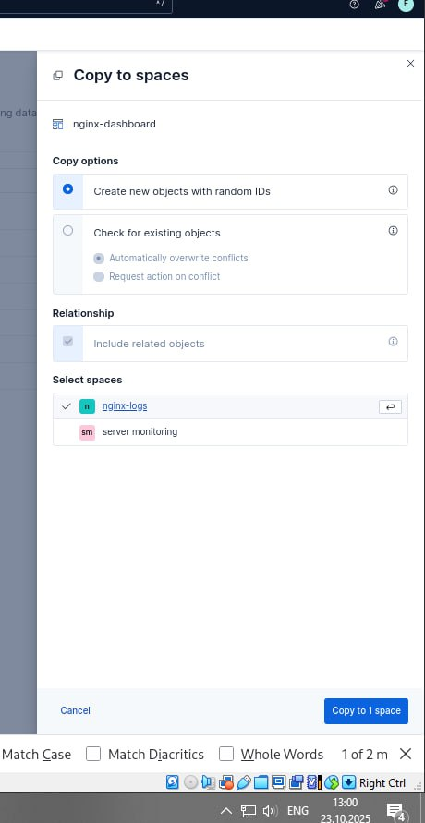
Рисунок 6 – Процедура добавления дашборда в целевое пространство
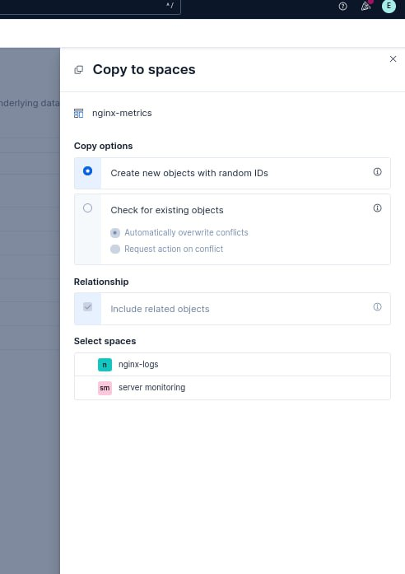
Рисунок 7 – Выбор пространства при публикации дашборда

ВЫВОД
В результате выполнения лабораторной работы была внедрена система разграничения прав доступа в платформе ELK, основанная на ролевой модели (RBAC). Данная конфигурация позволяет обеспечить изолированный доступ к журналам событий, метрикам системы и данным аудита для различных категорий пользователей в соответствии с их функциональными обязанностями.

